Учебное пособие по курсу

«Современные проблемы аналитического контроля и мониторинга»

Электроды в электрохимических методах контроля

авторы: Слепченко Г.Б. , д.х.н., проф.каф. ФАХ

Захарова Э.А., к.х.н., с.н.с. каф.ФАХ

Акенеев Ю.А. , н.с. каф.ФАХ

2008

1. ВВЕДЕНИЕ
Достоверность и надежность информации о составе природных вод, почвы, воздуха, растений, пищевых продуктов, биологических объектов и технологических растворов в первую очередь определяется свойствами простых аналитических устройств, распознающих определяемый компонент и адекватно реагирующих на изменение его концентрации. Таким устройством в электрохимических системах является электрод, на поверхности которого возможно проводить одновременно операции разделения, концентрирования и определения вещества. От состояния поверхности электрода зависят особенности протекания электродных процессов, формирующих аналитический сигнал. Свойства поверхности электрода определяются природой материала, способами его изготовления и обработки поверхности.
Поскольку сигнал-отклик в электрохимической системе формируется на границе раздела фаз электрод/раствор и зависит от состояния поверхности электрода, которая определяется природой материала, его однородностью, присутствием модифицирующих веществ и т.п., от правильного выбора индикаторного электрода во многом зависит успех измерений. Поэтому материалу электродов, способам их регенерации и модифицирования поверхности, определяющим рабочую область потенциалов, величину сигнала-отклика и возможность достижения заданных метрологических характеристик, уделяется большое внимание . Требования, предъявляемые к электродам, весьма высокие: прежде всего они должны обеспечить протекание электрохимической реакции с высокой скоростью при малых перенапряжениях, быть инертными к воздействию среды и селективными по отношению к определяемым веществам.

2. Электрохимическая ячейка. Электроды рабочие, сравнения и вспомогательные
Для проведения измерений методом ВА или ИВ используют установки, в которых основными элементами являются электрохимическая ячейка, или датчик (Д), источник поляризующего напряжения (ИПН), потенциостат (П) и измеритель тока (ИТ) (рис. 3).
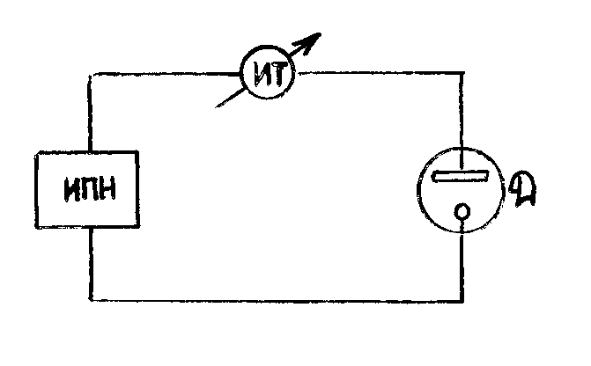 | 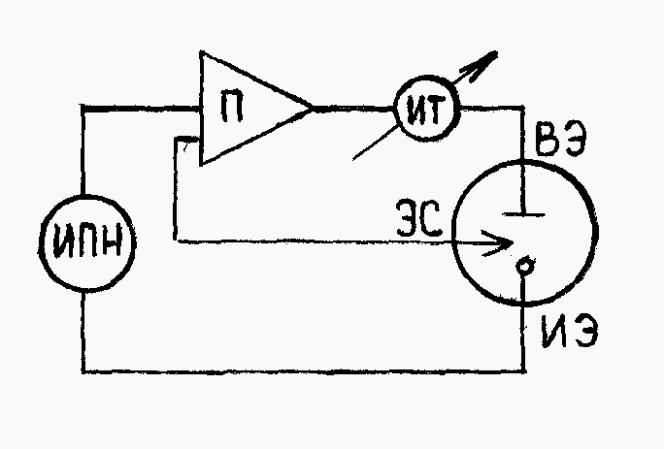
а) б)

Рис.3. Схема установки для ВА и ИВ:
а) установка с двухэлектродной ячейкой;
б) установка с трехэлектродной ячейкой.

Электрохимическая ячейка представляет собой систему из электролита и погруженных в него двух или трех электродов. Электролитом служат чаще всего водные растворы солей, кислот или оснований, в которых ток переносится ионами. Электрод, или зонд, в общем случае должен содержать границу раздела фаз, на которой направленное движение ионов меняется на направленное движение электронов или наоборот [1, 10]. Обычно один из электродов служит чувствительным элементом, или индикатором на определяемое вещество (аналит) и называется индикаторным (или рабочим) электродом. Второй электрод, или электрод сравнения, не должен реагировать на аналит и сохранять свой потенциал постоянным. Напряжение, подаваемое на электроды, представляет собой сумму потенциалов:
Е = Е_{иэ} – Е_{эс} + IR, где
Е_{иэ} – потенциал индикаторного электрода,
Е_{эс} – потенциал электрода сравнения,
IR – омическое падение напряжения в растворе при протекании тока.

При R = 1000 Ом и протекающем токе I = 10⁻⁶ A, IR = 0,001 В, так что этим слагаемым можно пренебречь. Е_{эс} - величина постоянная при измерениях, поэтому, изменяя внешнее напряжение, по существу изменяют потенциал индикаторного электрода:
Е = Е_{иэ} + const, или Δ Е = Δ Е_{иэ}.
Если величины протекающих токов больше 1мкА, возникают осложнения: 1) Е_{эс} не остается постоянным, 2) возрастает IR, что приводит к смещению потенциала пика тока и изменению формы пика. Для устранения этих явлений в ячейку вводят вспомогательный (ВЭ), или третий электрод так, чтобы ток протекал через индикаторный и вспомогательный электрод, но не протекал через электрод сравнения. Электрод сравнения служит только для измерения потенциала индикаторного электрода (рис.3 б).
Современные ВА анализаторы являются достаточно сложными приборами, содержащими, как правило, аналого-цифровой преобразователь (АЦП), усилитель сигнала и устройство для автоматизированной обработки и регистрации сигнала.

3. Общие ПРИНЦИПЫ КЛАССИФИКАЦИИ ЭЛЕКТРОДОВ
Существует несколько классификаций электродов в электрохимии [11].
1. По функциям в электрохимической системе электроды подразделяют на индикаторные (рабочие), вспомогательные и электроды сравнения. Это деление мы уже рассмотрели.
2. По природе окислителя и восстановителя, участвующих в электродном процессе, различают электроды первого, второго, третьего рода, окислительно-восстановительные и др. В методах ВА в качестве электрода сравнения применяют электроды 2-го рода, которые обратимы к аниону, например, хлоридсеребряный электрод: Ag/AgCl, KCl. Индикаторные электроды могут выступать в качестве электродов 1-го или 2-го рода.
3. Электроды делятся на идеально поляризуемые и неполяризуемые. В идеально поляризуемых электродах вследствие термодинамических и кинетических причин переход электронов через межфазную границу невозможен (например, для ртутного электрода в широкой области потенциалов в индифферентных электролитах). При наложении потенциала на Hg - индикаторный электрод в растворе фона через него протекает только ток заряжения. Это дает возможность наблюдать токи восстановления или окисления многих металлов в присутствии их ионов.
Для неполяризуемых, или обратимых электродов переход электронов (ток) при наложении потенциала не заторможен и при протекании тока его потенциал практически не изменяется. Таковы используемые электроды 2-го роды - каломельный или хлоридсеребряный.
4. На практике электроды классифицируют по природе материала (ртуть, графит ...), по форме (сферические, плоские, цилиндрические, дисковые и др.), условиям функционирования (неподвижные, вращающиеся...), пористости, гидрофильности, размерам (микро- и ультрамикроэлектроды), способам модифицирования (физическим, химическим).
Ниже мы подробнее рассмотрим деление индикаторных электродов по признаку природы материала, используемого для их изготовления.
Материал электрода является важным фактором, влияющим на ход электродных реакций. Известно, что на электродный процесс существенно влияют величина перенапряжения водорода или кислорода, каталитические свойства, адсорбируемость исходного вещества или продукта реакции, физическое состояние, предыстория электрода.

4. Индикаторные электроды

4.1.Требования к индикаторным электродам
В практике электрохимических исследований и анализа получили распространение самые разнообразные индикаторные электроды. Обзор электродов и электродных материалов для методов ВА и ИВ дан в ряде монографий [1 - 8] и обзорах [19 - 23].
Выбор электрода зависит от поставленной задачи, определяемого вещества, его концентрации, электролита. Тем не менее, можно сформулировать общие требования, которым должен отвечать индикаторный электрод:
1) химическая устойчивость в различных неорганических и органических средах;
2) электрохимическая инертность в широкой области потенциалов;
3) высокое перенапряжение выделения водорода и/или кислорода;
4) низкое омическое сопротивление;
5) достаточная механическая прочность;
6) возможность концентрирования определяемого вещества;
7) возможность легкой многократной регенерации для получения воспроизводимой поверхности.
Таким требованиям отвечают электроды из ртути, некоторых благородных металлов и углеродсодержащих материалов. В некоторых случаях удается отсутствие тех или иных качеств компенсировать модифицированием электрода.

4.2. Способы регенерации индикаторных электродов
Основным требованием к рабочему электроду является получение с его помощью воспроизводимого аналитического сигнала. Применяемый в полярографии ртутный капельный электрод является идеальным в этом отношении, так как восстановление вещества протекает на свежей поверхности вытекающих капель ртути. Для метода ИВ необходимы стационарные электроды, в качестве которых часто используются твердые (металлические или углеродсодержащие) материалы.
Поверхность твердых электродов в отличие от ртутно-капельных неоднородна и может быстро пассивироваться за счет адсорбции ионов и молекул, присутствующих в анализируемом растворе, и продуктов электродного процесса (эффект «памяти»). Для получения воспроизводимых результатов необходимо предварительно подготавливать и обновлять поверхность в процессе измерений. К наиболее распространенным способам регенерации относятся [12]:
- механическая обработка;
- термическая регенерация;
- химическая обработка;
- электрохимическая обработка (ЭХО);
- воздействие физических полей.

При механической обработке поверхность обновляется путем срезания тонкого слоя толщиной 2 – 8 мкм. Это производится с использованием специальных резаков из особо прочных сплавов и материалов [13].
Чаще всего поверхность твердого электрода полируют абразивными материалами с последовательно уменьшающимися размерами частиц (например, с оксидом алюминия). После полировки стандартной процедурой стала обработка поверхности ультразвуком в водных растворах.

Термическая регенерация состоит в нагреве инертных электродов (платина) до 600 – 1000 ^{о}С.
Для химической обработки электродов из благородных металлов используют растворы кислот (серная, азотная) с последующей промывкой водой. Так же обрабатывают угольно-пастовые электроды (УПЭ) вместо механического срезания. При определении органических веществ поверхность электродов из углеродных материалов (СУ, пирографит и др.) промывают органическими растворителями (метанол, этанол) для удаления продуктов реакции.
Наиболее часто в электрохимических методах анализа и исследованиях используют электрохимическую обработку (ЭХО). Электрод выдерживают при высоких положительных и отрицательных потенциалах (обычно выше рабочей области) для растворения продуктов реакции и десорбции ПАОВ. Например, ртутно-пленочный электрод обрабатывают наложением анодно-катодных прямоугольных импульсов потенциала продолжительностью 200 мс от +0,10 В до –1,2 В в течение 10 – 20 с. Данная процедура включается в трассу измерений и выполняется автоматически. Кроме того, для любого электрода после растворения концентрата проводят электрохимическое растворение примесей с поверхности электрода при потенциале конца развертки в течение определенного времени (30 - 60 с).
Использование физических полей пока не нашло широкого применения, но упоминается применение в исследованиях лазерной обработки электрода [14] ультразвука (соноэлектрохимия) [15, 16] и УФО растворов (с генерацией радикалов, например, муравьиной кислоты), в который помещают электрод между анализами.
Увеличению воспроизводимости электродов способствует тщательная очистка от ПАОВ воды, фоновых электролитов, посуды. Огромную роль играет пробоподготовка. Часто удается избавиться от мешающих компонентов пробы, проводя смену раствора на раствор фона в стадии формирования сигнала [17]. Эта операция легко осуществляется в проточном анализе.

4.3. Классификация электродов по материалам
Рассмотрим три группы материалов: металлы, углеродсодержащие и композитные.

Металлические электроды | Углеродсодержащие электроды
1) Ртутные  2) Нертутные – из благородных металлов (Au, Pt, Pd, Ir и др.) и неблагородных металлов (Ni, Cr, Pb, Ti и др.) | - Графитовые  - Стеклоуглеродные  - Пирографитовые  - Углеситалловые  - Из углеродных волокон  - Алмазные

Композитные электроды – это электроды, состоящие из дисперсной фазы (чаще всего из частиц углеродных материалов) и связующего. Различают угольно-пастовые электроды (УПЭ), когда в роли связующего выступает не смешивающаяся с водой жидкость (силиконовое, вазелиновое масло, перфторированные масла и др.).
Если в роли связующего используют эпоксидные смолы или различные полимеры, то получают твердо-пастовые электроды.
Классификация индикаторных электродов по типу материала на практике дополняется классификацией по форме и способу использования и др.: например, электроды сферические, пленочные, стационарные и динамические, макро- и микро, модифицированные и др.

4.3.1 Ртутные электроды
Исторически методы ВА начинались с метода полярографии, открытого в 1922 г. Я. Гейровским, где в качестве индикаторного использовался ртутный капельный электрод [2]. Это был не стационарный электрод - ртутная капля периодически вытекала из капилляра в исследуемый раствор (рис.4). При наложении потенциала на этот электрод определяемые ионы восстанавливались, полученная полярограмма имела форму волны. (рис.1а).
Ртуть - жидкий металл (Т_{зам.} - 39 ^{о}С). Видимая поверхность (идеально гладкая) совпадает с геометрической, легко воспроизводима во многих конструкциях. Обладает высокой химической стойкостью, однако растворяется в концентрированной азотной кислоте и «царской водке».

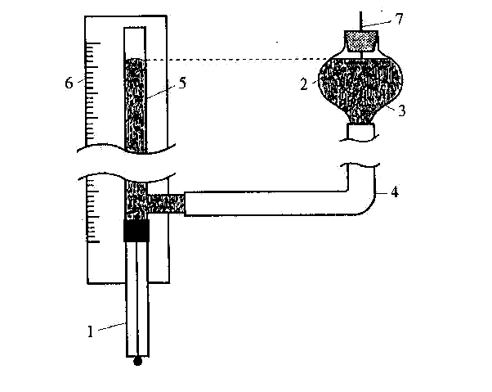

Рис.4. Схема ртутного капающего электрода:
1 – капилляр; 2 – ртуть;
3 – вертикально перемещаемый сосуд с ртутью; 4 – гибкая трубка; 5 – трубка с ртутью; 6 – шкала для измерения высоты столба ртути;
7 – контакт.
Многие металлы хорошо растворимы в ртути и образуют амальгамы (например, при 20 ^{о}С растворимость (масс.%): In (57), Tl (43), Cd (5,3), Zn (2), Pb (1,1), Bi (1,1), Sn (0,6) , Na (0,3), Au (0,13), Pt (0,09). Но большинство металлов растворимы в ртути плохо (масс. %): Ag (0,035), Сu (0,003), Al (0,002), Zr (0,002), Ir (0,001).
Практически не растворимы в ртути (5⋅10⁻⁵ − 10⁻¹¹ масс. %): Ni, Co, Fe, Cr, Sb, Ti, Ge. Разбавленные амальгамы имеют приблизительно такую же вязкость, как и ртуть: динамическая вязкость ртути 1557 Па.с (18 ^{о}С). Поверхностное натяжение амальгам металлов обычно меньше, чем поверхностное натяжение ртути. Коэффициенты диффузии металлов в ртути зависят от атомного номера металла в периодической системе элементов (ПС) и уменьшаются с увеличением радиуса частицы (порядок величины D – 1⋅10⁻⁵ см²/с). Многие элементы 1 – 2 групп ПС диффундируют в ртути в виде соединений металла с ртутью.
Фазовые диаграммы металл - ртуть выявляют несколько типов амальгам [24]:
1) щелочные и щелочноземельные элементы образуют соединения определенного состава;
2) переходные металлы IV-VIII групп ПС практически нерастворимы в ртути, их амальгамы представляют суспензии частиц или незначительно растворимые интерметаллические соединения (ИМС);
3) большинство металлов подгрупп Cu, Zn, Al, Ge, As не образуют ИМС с ртутью.
Если несколько металлов растворены в ртути, между ними могут образоваться ИМС, устойчивость которых зависит от характера связи (ионная, ковалентная, металлическая); структура их часто не подчиняется правилам валентности. Произведения растворимости некоторых соединений в ртути при 20 ^{о}С по данным [24] составляют: AuZn (2,5⋅10⁻¹²),
AuCd (2,5⋅10⁻⁹), AgZn (3⋅10⁻⁶), AgCd (7⋅10⁻⁶), CuZn (4⋅10⁻⁶), CuSn (4⋅10⁻⁷), SbZn (2⋅10⁻⁹).
При образовании осадков сложных амальгам сигнал электроотрицательного элемента может уменьшаться, а второго компонента увеличиться, или остаться постоянным, а ИМС может дать отдельный сигнал. Во всяком случае, образование ИМС затрудняет количественный анализ. Выбором условий электролиза можно избежать образования ИМС. Самый простой способ – путем получения разбавленных амальгам, уменьшая концентрации металлов в растворе или время накопления.
Перенапряжение выделения водорода на ртутных электродах велико (более чем - 1,0 В), что обеспечивает широкую область потенциалов в катодном направлении. С увеличением рН на единицу потенциал выделения водорода смещается на 0,058 В в отрицательную сторону. Анодная область потенциалов ограничена потенциалами растворения материала электрода - ртути, причем, чем прочнее комплекс или менее растворимо соединение ртути с анионом фона, тем раньше начнется растворение ртути и уже область рабочих потенциалов:

Анион, С 1мМ | Cl⁻ | Вr⁻ | OH⁻ | I⁻ | S²⁻
Е начала растворения Hg (н.к. э), В | +0,17 | +0,04 | 0,0 | -0,11 | -0,7

На ртути плохо адсорбируются газы - водород и кислород, но хорошо адсорбируются органические молекулы, особенно в области потенциала нулевого заряда ртути (ПНЗ), равного -0,56 В (нас.к.э.) в растворе сульфата натрия. Например, белковые молекулы адсорбируются на ртути в области от -0,2 В до - 1,8 В. ПНЗ и адсорбцию веществ на ртутном электроде изучают методами электрокапиллярных кривых или емкостными измерениями. Установлено, что анионы специфически адсорбируются на ртути в области положительнее ПНЗ в ряду: S⁻² > CNS⁻ > I⁻ > Br⁻ > Cl⁻ , а катионы, особенно многозарядные как Al (3+), La (3+), адсорбируются в области отрицательнее ПНЗ [2]. Адсорбция веществ на ртути может сильно влиять на скорость процесса разряда - ионизации, а также на величину сигнала, поэтому ее необходимо учитывать при измерениях. Целый раздел ВА
- адсорбционная ВА [52] - основан на предварительном концентрировании определяемых веществ на электродах, в основном ртутных. Адсорбция зависит не только от состава раствора, но и потенциала электрода, что отражают электрокапиллярные кривые.

Конструкции ртутных электродов
Благодаря ряду уникальных свойств ртутные электроды занимают главенствующее место в электрохимических измерениях - как теоретических, так и аналитических. Для метода ИВ, где необходим процесс накопления, стационарные электроды получают в виде сферы, или тонкой пленки ртути (рис.5).
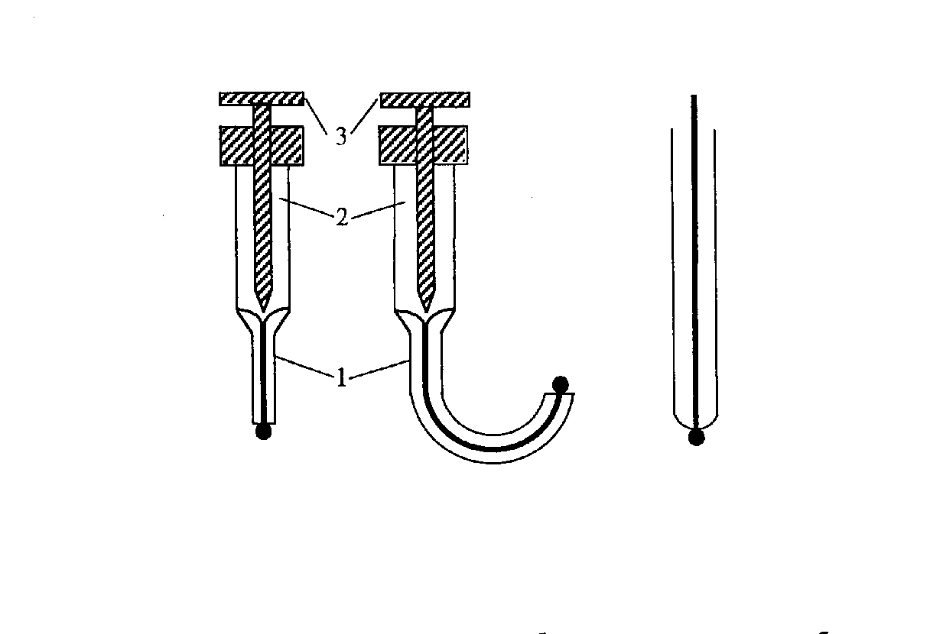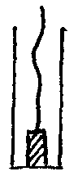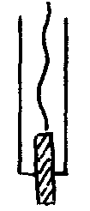
а) б) в) г)
Рис.5. Стационарные ртутные электроды.
а,б) электроды в виде ртутной капли
в) торцевой РПЭ
г) игольчатый ртутный пленочный электрод (РПЭ)

Стационарные ртутные капли получают несколькими путями.
- 1 – 2 капли, вытекшие из капилляра, подвешивают на контакт из Au, Ag или Pt, впаянный в стекло.
- Ртуть в виде капли осаждают электролитически на указанных контактах из раствора нитрата закиси ртути при токе 5 – 30 мА и времени 2 – 5 мин.
- Ртутную каплю определенного размера выдавливают микрометрическим винтом из капилляра. Каждое новое измерение проводят на новой капле. Недостаток электродов в виде сферы - плохая механическая прочность и влияние диффузии при анодном растворении металла. Пики получаются широкие.

Ртутные пленочные электроды (метод 1, ГОСТ Р 51301-99) получают нанесением пленки ртути (1 – 10 мкм) на электропроводящую инертную подложку в виде диска или цилиндра из благородных металлов - платины, серебра, золота. Учитывая образование ИМС золота с многими металлами и плохую смачиваемость платины ртутью, практическое значение получили РПЭ, нанесенные на серебро [25, 35]. Наиболее широкое распространение эти электроды получили в работах томских электроаналитиков (Стромберг А.Г, Каплин А.А., Карбаинов Ю.А. и др.). Обширный обзор работ этой школы и примеры практического использования приведены в [55].
Ртутные пленочные электроды на углеродсодержащих подложках (метод 2, 3, ГОСТ Р 51301-99 )
Другой тип РПЭ получают электролитическим нанесением ртути в виде мелких капелек (d = 0,1 – 10 мкм) на инертную подложку из углеродсодержащих материалов [35] (рис.6).
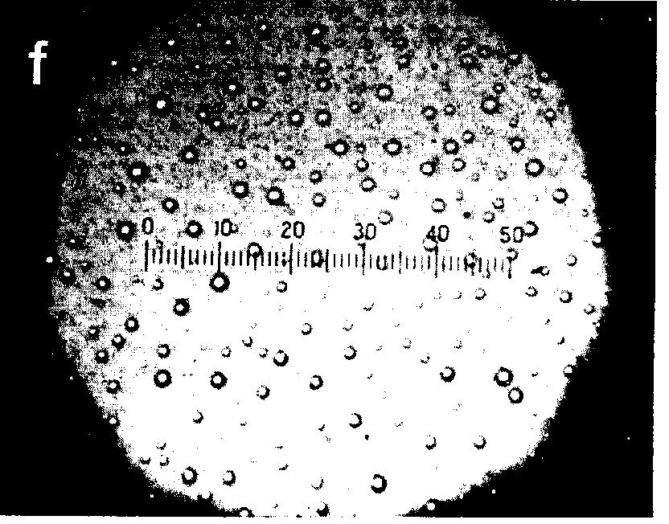

Рис.6. Микрофотография поверхности ртутно- графитового электрода Увеличено в 400 раз.

Для определения концентраций ионов металлов 10⁻⁸ − 10⁻⁷ М достаточно, чтобы концентрация ионов ртути в растворе была 10⁻⁶ − 10⁻⁴ М. Потенциал осаждения ртути - от − 0,4 В до − 1,2 В в течение 1 – 2 мин.
В качестве растворов применяли 0,05 М HCl. При осаждении ртути раствор перемешивают или применяют вращающийся электрод.
Матсон [26] предложил вводить ионы ртути (2+) в анализируемый раствор для осаждения ионов металлов одновременно с ртутной подложкой (способ «in situ» - «на месте»). Математические модели образования и роста капель на РГЭ рассмотрены в работах [26 - 29].

Таблица 1. Применение ртутно-пленочного электрода (in situ) в анализе вод [33]

Подложка | Аналит | ПРО, мкг/л | Условия | Объект
СУ | Pb | 0,2 | 1 M LiCl +  1⋅10⁻⁴ M Hg(NO₃)₂ | Подземные воды
СУ | Cd | 0,01 | 1 M LiCl +  1⋅10⁻⁴ M Hg(NO₃)₂ | Подземные воды
СУ | Cu | 0,7 | 1 M LiCl +  1⋅10⁻⁴ M Hg(NO₃)₂ | Подземные воды
СУ | Zn | 2,1 | 1 M LiCl +  1⋅10⁻⁴ M Hg(NO₃)₂ | Подземные воды
ИГЭ | Pb | 2 | 0,2 М HCl +  1⋅10⁻⁴ M Hg(NO₃)₂ | Сточные  воды
ИГЭ | Cd | 1 | 0,2 М HCl +  1⋅10⁻⁴ M Hg(NO₃)₂ | Сточные  воды
ИГЭ | Cu | 0,65 | 0,2 М HCl +  1⋅10⁻⁴ M Hg(NO₃)₂ | Сточные  воды
ИГЭ | Zn | 0,85 | 0,2 М HCl +  1⋅10⁻⁴ M Hg(NO₃)₂ | Сточные  воды
УПЭ | Zn | 8,5 | 0,1M аммиачный буфер + 2⋅10⁻⁵ M Hg(NO₃)₂ | Питьевые воды

Считают, что вначале образуются двумерные зародыши, с ростом количества ртути образуются трехмерные зародыши. Формирование поверхности заканчивается в первые 60 с. Некоторые примеры применения такого электрода приведены в табл. 1.
Стабильность РГЭ увеличивается, если потенциал поддерживается между измерениями при – 0,1 В (х.с.э) и электрическая цепь не размыкается. В состав раствора рекомендуется вводить ионы роданида, которые адсорбируются на электроде и способствуют снижению перенапряжения «кристаллизации» ртути [31]. Рекомендуется также удалять кислород из раствора.
При выделении металлов на РГЭ по сравнению с ГЭ:
1) облегчается их выделение (на центрах из атомов ртути);
2) устраняется взаимодействие между металлами.
Ртуть играет роль «третьего элемента», который предотвращает образование сплавов за счет образования амальгамы. Для предотвращения образования ИМС в РГЭ вводят конкурентный металл. Например, мешающее влияние меди на определение цинка устраняется при добавлении Ga (3+) в раствор. При совместном осаждении всех трех металлов Ga связывает медь более прочно, чем цинк и сигнал цинка не искажается от образования ИМС с медью [6].
Преимуществом РПЭ является механическая прочность, большая чувствительность и разрешающая способность. Это достигается за счет улучшения соотношения поверхности к объему ртути и сужения пиков за счет быстрого выхода металла из тонкой пленки без диффузионных ограничений.

4.3.2. Электроды из благородных металлов

Золотой электрод
Рабочие области потенциалов Au-Э в различных средах приведены в табл. 2.

Таблица 2. Рабочие области потенциалов золотого электрода [4 ]
Фон | Е анодный, В | Е катодный, В
1М НClO₄ | 1,5 | - 0,2
Ацетатный буфер, рН 4,0 | - | - 0,88
Фосфатный буфер, рН 7,0 | - | - 1,19
0,1 М NaOH, рН 12,9 | 0,8 | - 1,28
0,1 М NaClO₄ , рН 7,0 | - | - 1,13

Катодная область потенциалов ограничена перенапряжением выделения водорода; анодная область – растворением золота, при Е тем более положительном, чем более прочные комплексы или нерастворимые осадки образует золото с анионом фона (галогениды, серосодержащие соединения).
На золотом электроде, как и на платиновом, хемосорбируется кислород и образуются оксидные пленки. Адсорбированный кислород принимает участие в анодных процессах, протекающих с изменением кислородного баланса в окисляющемся веществе; оксиды золота ингибируют эти процессы [32].

Приготовление золотых электродов
Электроды из инертных металлов, в том числе золота, обычно изготовляют из проволочек, или пластин, укрепленных в изолированных трубках из стекла, фторопласта и т.д. или осаждают на электропроводящей подложке электролизом из растворов или напылением соответствующего металла.
На рис. 7 представлены некоторые типы металлических электродов.
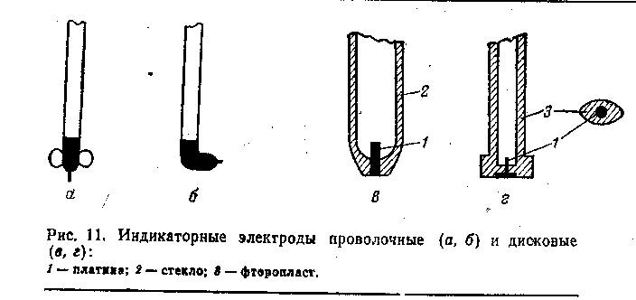
а) б) в) г)

Рис.7. Индикаторные электроды проволочные (а, б) и дисковые (в, г) металл; 2 – стекло ; 3 – фторопласт

Описан [4] вибрирующий Au–Э в виде проволоки для определения меди. Золотая пленка впаивалась в свинцовое стекло, шлифовалась и полировалась в суспензии Al₂O_{3.} Перед каждым определением электрод предварительно полировали алмазной пастой различной зернистости (7 и 1 мкм). Дисковый золотой электрод (при определении меди и серебра методом ИВ), полировали тонкой наждачной бумагой, погружали на 10 мин в 0,1 М Се(SO₄)₂ , затем циклически поляризовали при потенциалах от
- 1,0 В до + 0,5 В. Часто после полировки электрода его промывают и обрабатывают ультразвуком в бидистиллированной воде, с частой ее заменой.
Существует много способов электролитического осаждения золота на отшлифованную поверхность графитовых импрегнированных или стеклоуглеродных электродов.
А) Достаточно толстый слой золота осаждается на подготовленной графитовой или стеклоуглеродной подложках.
Раствор хлорида золота концентрации 100 мг/дм³ в 1М HCl тщательно продувается инертным газом для удаления кислорода. Опускают два электрода – индикаторный – ГЭ, и электрод сравнения – ХСЭ. Проводят осаждение золота при перемешивании, потенциале накопления в диапазоне от 0,0 до - 0,40 В, в течение 200 – 300 с [36].
Б) Для более равномерного осаждения проводят электролиз в тех же условиях, но без перемешивания.
В) Получения тонкой пленки золота в режиме “in situ”:
В анализируемый раствор подготовленной пробы с ГЭ и ХСЭ вносят 0,04 – 0,08 см³ раствора хлорида золота концентрации 100 мг/дм³ и проводят электролиз при перемешивании при потенциале в диапазоне от 0,0 до − 0,40 В одновременно с накоплением определяемого аналита (например, ртути) [33].
При определении мышьяка на ЗГЭ электрохимическая доочистка электрода проводится в условиях: время 20 с, потенциал 0,6 В (фон – трилон Б).

Таблица 3. Использование золотых и золото-пленочных электродов в анализе

Подложка/ электрод | Аналит | ПРО,  мкг/кг | Условия | Объект
Au-диск | Hg,  Cu | 0,5 | 0,1 M HClO₄ +  2,5⋅10⁻³ M HCl | Питьевая вода
Au-диск | As | 0,15 | 0,1 M H₂SO₄ +  0,1 M HCl | Воды, био-материалы
Au-диск | Se | 5 | 0,1 M H₂SO₄ +  0,3 M Na₂SO₄ | Воды,  Почки- CО
ГЭ, модиф.  Au (ex situ) | As | 0,5 | 0,2 M HCl | Фон
ЗГЭ, ЗСУЭ | Hg | 0,1 | 0,1 M HClO₄ +  0,03 М HCl | Морские  осадки
ЗГЭ in situ | Hg | 0,1 | 0,03 M HClO₄ +  0,01 М HCl | Воды, алкогол. напитки
УПЭ, модиф.  Au ( in situ) | Hg | 0,16 | 0,1 М HCl | Воды питьевые

Платиновый электрод
Платиновые электроды в инверсионных методах используются сравнительно редко. Перенапряжение для выделения водорода практически отсутствует и водород выделяется в кислом растворе около 0,0 В (нвэ), в нейтральном при – 0,4 В и в щелочном около – 0,8 В. Но в отличие от ртути платина анодно не растворяется и перенапряжение выделения для кислорода очень велико. Поэтому на платиновом электроде изучают процессы окисления (табл.4).
Таблица 4. Рабочие области потенциалов платинового электрода [32].

Фон, 1 М раствор | Потенциалы, B(нвэ) | Фон,  1 М растворы | Потенциалы, B (нвэ)
H₃PO₄ | +1,7 … 0,0 | K₂SO₄ | +1,3… –0,4
Н₂SO₄ | +1,7… 0,0 | KNO₃ | +1,3… –0,4
HNO₃ | +1,7 … 0,0 | KСlO₄ | +1,3… –0,4
HClO₄ | +1,7 … 0,0 | KCl | +1,2… –0,4
HCl | +1,3 … 0,0 | KOH | +0,9… – 0,8

Анодное окисление различных веществ осложняется (или ускоряется) оксидными пленками, покрывающими поверхность платинового электрода в процессе поляризации электрода. Область рабочих потенциалов любых электродов, в том числе платиновых, зависит от состава растворителя (рис.8).
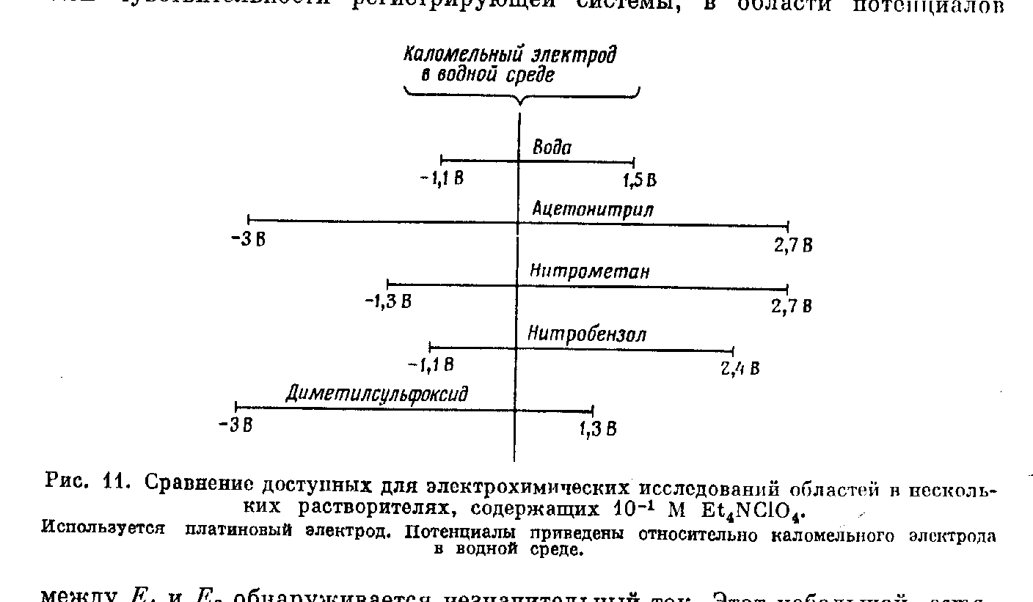
Рис.8. Сравнение рабочей области потенциалов платинового электрода в различных растворителях, содержащих электролит. Потенциалы измерены относительно каломельного электрода.

4.3.3. Электроды из углеродсодержащих материалов
Несвязанный углерод в природе встречается в виде графита, алмаза, а также ископаемых углей. К искусственным структурным формам углерода относится активированные угли, сажи, пирографит, стеклоуглерод, углеситалл, углеродные волокна. Структура алмаза может быть представлена как пространственный полимер, в котором атомы углерода соединены тетраэдрическими связями и находятся в состоянии s-p³ – гибридизации. Графит состоит из непрерывного ряда слоев параллельных основной плоскости, гексагонально связанных атомов углерода, находящихся в состоянии s-p² –гибридизации. (рис. 9 ).
Искусственные формы углерода такие, как стеклоуглерод и углеситалл, могут рассматриваться как промежуточные между графитом и алмазом [36] .
Электроды из этих материалов могут использоваться как индикаторные или в качестве подложки для модифицирования соответствующим модификатором. Широкое распространение они получили как вспомогательные электроды в трехэлектродных ячейках.
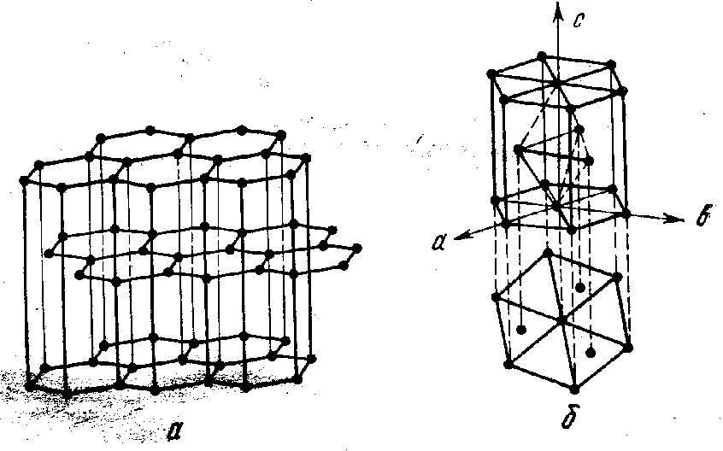
Рис.9. Гексагональная (а) и ромбоэдрическая (б) структура графита

Графитовые электроды
Наличие свободных электронов придает проводимости графита металлический характер. Характерной особенностью графита является его высокая пористость, достигающая 25 – 30 % . Поры заполнены воздухом, в катодной области потенциала кислород может восстанавливаться, давая высокий остаточный ток. Указанный недостаток устраняют путем пропитки (импрегнирования) электродов различными составами под вакуумом. Чаще всего используются смесь полиэтилена и парафина, а также эпоксидные смолы.
В водных растворах фонов в условиях методов ИВ и ВА графит проявляет достаточную химическую и электрохимическую инертность. Но при высоких плотностях тока и высоких анодных и катодных потенциалах поляризации он подвергается коррозии, как по электрохимическому, так и химическому механизмам. В анодной области потенциалов в зависимости от рН на графитовых электродах выделяется молекулярный кислород или хлор (в хлоридных растворах), что приводит к окислению материала электрода (вплоть до СО и СО₂). Коррозионная стойкость уменьшается в ряду [37]:

пирографит > стеклоуглерод > углеситалл > графит

Импрегнированный графит имеет достаточно высокое перенапряжение выделения водорода и кислорода и рабочая область потенциалов охватывает интервал от –1,1 В до + 1,3 В в зависимости от рН и состава фонового электролита (табл.5).
Особенностью графитовых электродов в водных средах является весьма малая адсорбционная способность по отношению к кислороду и водороду в рабочей области потенциалов. Это затрудняет протекание электродных процессов с их участием.

Таблица 5. Рабочая область потенциалов некоторых углеродсодержащих материалов для различных фоновых электролитов [ 32]

Фон, 1 М растворы | Графит импрегнированный | Стеклоуглерод
Н₂SO₄ | +1,4 ….-0,6 | +1,5…..- 0,9
HNO₃ | +1,4 ….-0,6 | -
HCLO₄ | +1,4 ….-0,6 | -
HCl | +1,1 ….-0,6 | -
Na₂SO₄ | +1,4 ….-0,8 | +1,4…..- 0,9
KCl | +1,1 ….-0,8 | -
KOH | +0,8 ….-1,0 | +0,7…..- 1,1

Органические вещества адсорбируются на графитовых электродах максимально в области потенциала нулевого заряда (0,0 – 0,1 В, х.с.э). При сдвиге потенциала, как в катодную, так и анодную область наблюдается снижение адсорбции. Адсорбция белковых молекул часто носит необратимый характер, что свидетельствует о взаимодействии кислородсодержащих групп поверхности графита с аминогруппами белков. Применение углеродных материалов для определения ОВ является одним из перспективных направлений электроанализа. Имеется много работ по определению ароматических, алифатических, металло-, сульфо- и других замещенных ОВ. Например, фенол и его производные прочно адсорбируются на поверхности графитовых, пирографитовых, стеклоуглеродных электродах в широкой области рН, что обусловлено взаимодействием π-электронных систем бензольного кольца и гексагонов графита. Это приводит к их сравнительно легкому окислению. Окисление алифатических соединений на ГЭ затруднено.

Приготовление импрегнированного графитового электрода [5]
В расплавленный парафин порциями вводят порошок полиэтилена низкого давления (25 – 30 вес.%) и нагревают до образования однородной массы при температуре не выше 100 ^{о}С. Переносят смесь в изогнутую под прямым углом пробирку, в горизонтальную часть ее помещают стержни, выточенные из спектрально чистого графита (длина 10 – 15 мм, диаметр 2 мм). Откачивают воздух и сбрасывают заготовки для электродов в расплавленную смесь, систему выдерживают в вакууме в течение 6 – 8 ч, поместив пробирку в глицериновую баню с температурой 110 ^{о}С – 120 ^{о}С. Затем извлекают электроды, охлаждают, вставляют каждый в стеклянную или полиэтиленовую трубку, предварительно срезав торец. Боковую поверхность покрывают расплавленной смесью парафина и полиэтилена. Электрический контакт осуществляют с помощью металлической (медной, серебряной) проволочки и стандартного разъема.
Пропитанные графитовые электроды вставляют в трубку из инертного материала (стекло, полиэтилен). Боковая поверхность электродов покрывается расплавленной смесью полиэтилена и парафина. Торцовая поверхность электрода срезается и шлифуется абразивными материалами. Таким образом получают дисковый электрод диаметром 2 – 6 мм. Регенерацию проводят механическими и электрохимическим способами.

Стеклоуглеродные электроды [ 37]
Стеклоуглерод (СУ) может быть получен при термическом разложении некоторых углеродных материалов, которые при пиролизе
(t ≥ 2000 ^{о}С), минуя жидкую фазу, превращаются в карбонизированные продукты. Структура стеклоуглерода не имеет трехмерного упорядочения и состоит из двух видов углерода: тетраэдрической модификации с расположением атомов, как у алмаза, и тригональной с расположением атомов, как графита. Тетраэдрические атомы структуры обуславливают высокую твердость СУ и его высокую механическую прочность. СУ хорошо проводит электрический ток: его удельное сопротивление составляет 45 – 55 Ом.мм²/м. Он обладает незначительной пористостью, которая зависит от температуры его изготовления ( СУ-2000, СУ-2500 и др.). СУ обладает устойчивостью к таким средам, как щелочи, кислоты, окислители, но разрушается в смеси концентрированных серной и азотной кислот.
Перенапряжение выделения кислорода и водорода на СУ из водных растворов фонов достаточно высоко, и рабочая область потенциалов позволяет проводить анодные катодные процессы в области потенциалов указанных в табл.5.
Вследствие высокой механической прочности СУ может использоваться как электродный материал при высоких плотностях токов, например, его применяют как вспомогательный электрод вместо платины. Адсорбция кислорода и водорода незначительна, как у графита. Адсорбция органических молекул, напротив, велика, особенно в анодной области. Наиболее прочно на СУ адсорбируются аминокислоты – цистеин, тирозин, триптофан.

Приготовление стеклоуглеродных электродов
Стеклоуглерод применяется для изготовления электродов с рабочей поверхностью в виде диска или стержня (цилиндра). Для этого стержни из СУ запрессовывают в инертную трубку (полиэтилен, фторопласт) или покрывают пленками различных полимеров. Описана технология напыления пленки пентапласта в кипящем слое с последующей полимеризацией при повышенной температуре [38].
Рабочую поверхность шлифуют и полируют различными абразивными материалами (тканевой эльборовой шкуркой с зернистостью 20 – 30 мкм, а затем алмазной пастой типа АСМ-2,3). Электрод промывают бидистиллированной водой. Рекомендуется использовать УЗ ванну для окончательной отмывки. Для активации поверхности СУЭ (особенно при определении низких концентраций органических веществ – фенол, анилин – ее подвергают предварительной электрохимической обработке (ЭХО). Электрод анодно поляризуют в растворах щелочи (до 1 М) при потенциалах до 2 – 5 В в течение 1 – 2 мин. Для этого используют специальные установки с источником постоянного напряжения до 10 В или потенциостаты заводского изготовления. В качестве катода могут использоваться электроды из нержавеющей стали большой площади (порядка 20 см²). В процессе этой обработки увеличивается эффективная площадь поверхности и увеличивается поверхностная концентрация кислородсодержащих групп (карбонильной, карбоксильной и др.) (рис. 10 ).
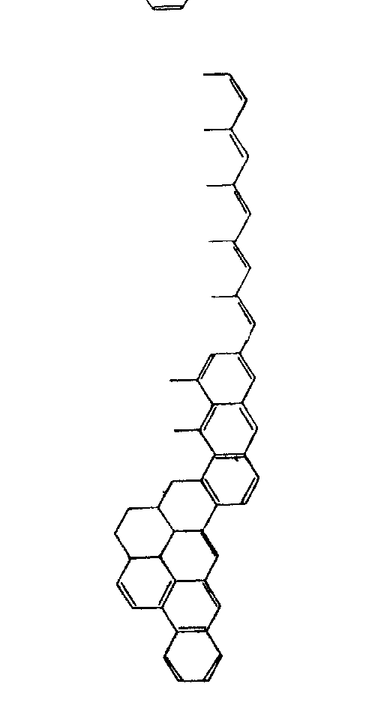
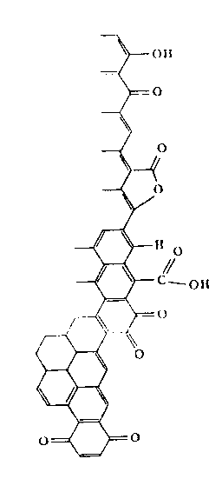

а) б)
Рис.10. Поверхность стеклоуглерода [39]
а) до электрохимической обработки (кислородсодержащие группы удалены термообработкой), б) после электрохимической обработки.

В процессе анализа перед проведением измерений необходимо провести несколько циклов развертки потенциала на фоновом электролите (от потенциала начала до конца развертки, указанных в трассе анализатора) для стабилизации величины остаточного тока. В случае потери чувствительности электрода в процессе анализа электрод промывают в водно-органическом растворе (вода : этанол = 8 : 2), в течение 1 – 2 мин. Особенно эффективна эта обработка в УЗ - ванне.

Электроды из пирографита
Пирографит, или пиролитический графит является синтетическим аналогом природного графита [37]. Пирографит (ПГ) изготавливают разложением углеродсодержащих материалов на поверхностях, нагретых до 1000 ^{о}С – 2500 ^{о}С. Это поликристаллический материал, упорядоченность его возрастает с ростом температуры синтеза. При температурах выше 2300 ^{о}С развивается трехмерная упорядоченность. Пирографит характеризуется низкой пористостью, повышенной коррозионной стойкостью и выраженными анизотропными свойствами. В связи с этим необходимо строго соблюдать ориентацию ПГЭ, чтобы слои графита были расположены параллельно поверхности раствора. Адсорбция кислорода и водорода на поверхности ПГ такая же низкая, как у других углеродных материалов. Остаточные токи в фонах несколько выше, чем у импрегнированного графита. Адсорбция органических веществ на ПГ выше, чем у других углеродных материалов и часто носит необратимый характер, особенно для ароматических структур. Применение электродов из ПГ сдерживается его труднодоступностью, вследствие чего он редко используется в рутинном анализе.

Электроды из углеситалла [40]
Углеситалл – это отечественный углеродный материал с добавкой бора. Свойства его и структура близки к свойствам и структуре СУ. За последнее время УС получил некоторое распространение как материал для индикаторных электродов в связи с тем, что он легче поддается механической и электрохимической обработке, чем СУ. Как электрод он используется для определения неорганических веществ, окисляющихся в анодной области потенциалов.

Электроды из углеродных волокон
Углеродные волокна (УВ) получают из органических волокон путем их последовательной карбонизации при 900 ^{о}С – 1500 ^{о}С и графитации при 2600 ^{о}С – 2800 ^{о}С [37]. Полученные волокна имеют диаметром 1 – 10 мкм и могут быть использованы для получения углеродных тканей. По своим свойствам они близки к другим углерод содержащим материалам. В настоящее время они используются в основном при изготовлении ультрамикроэлектродов или композитных электродов. Применение их в массовом анализе сравнительно редко, но они часто используются в исследованиях электрохимических свойств как органических (ОВ), так и неорганических веществ (НВ).
Алмаз как углеродный материал приобрел большой интерес для изготовления электродов для вольтамперометрии вследствие своей исключительной химической и электрокоррозионной стойкости в различных агрессивных средах. На поверхности алмазных структур практически не адсорбируются органические вещества и продукты их электродных процессов, что исключает их мешающее влияние при определении органических и неорганических веществ. Отмечается также меньшее мешающее влияние растворенного кислорода. Для приобретения электрической проводимости алмаз допируют бором. Эти электроды используются пока в лабораторных исследованиях [41].

5. Электроды сравнения

5.1. Общие требования к электродам сравнения
Потенциал электрода сравнения должен оставаться практически постоянным при протекании тока и при любом наложенном напряжении. Чтобы потенциал мало отклонялся от равновесного значения электродная система (ок-вос) должна быть обратимой – иметь большой ток обмена, что зависит от природы электрода и среды.
Площадь электрода сравнения должна быть примерно в 100 раз больше площади индикаторного электрода, чтобы плотность тока была ниже и электрод не поляризовался.
Состав электрода сравнения не должен влиять на анализируемый раствор и наоборот.
Стандартным электродом сравнения является нормальный водородный электрод (нвэ). Он состоит из платиновой пластины, покрытой черненой платиной (для увеличения поверхности и уменьшения плотности тока), на которой находится адсорбированный водород. Электрод опускают в раствор 1 М кислоты, через который пропускают ток водорода. Потенциал этого электрода сравнения принят равным нулю, но он неудобен в практической работе.
Наибольшее практическое применение, отвечающие требованиям, изложенным выше, получили электроды второго рода на основе ртути и серебра [49].

5.2. Каломельный электрод
Электрод состоит из ртути, находящейся в контакте с малорастворимым хлоридом ртути (1+) (каломелью, Hg₂Cl₂) и раствором хлорида калия определенной концентрации:
Hg/ Hg₂Cl₂ / KCl
На электроде устанавливается равновесие:
Hg₂Cl₂ + 2e →2 Hg + 2Cl⁻
Потенциал электрода (Е, отн.н.в.э.) по уравнению Нернста равен (25ºC):
E = 0,268 - 0,059/2 ⋅lgC_{Cl}⁻ ,
Здесь С - концентрация (точнее – активность) насыщенного раствора KCl. Потенциал насыщенного каломельного электрода (нас.к.э.) -
Е нас.к.э.= 0, 247 В (отн.нвэ).
Так как раствор KCl находится в равновесии с твердым KCl, его концентрация, а значит и потенциал каломельного электрода, остается постоянным. При пропускании тока изменяется количество твердых Hg₂Cl₂ и KCl, но не состав раствора. Изменение потенциала нас.к.э. с температурой менее 1 мВ/град , чем можно пренебречь в аналитических измерениях. На рис.16 изображены различные конструкции нас.к.э. Если хотят изолировать анализируемый раствор от ионов хлора (или ртути), то делают выносной электрод, соединяя раствор и каломельный электрод электролитическим ключом, заполненным электролитом (1 М нитратом калия или другим).
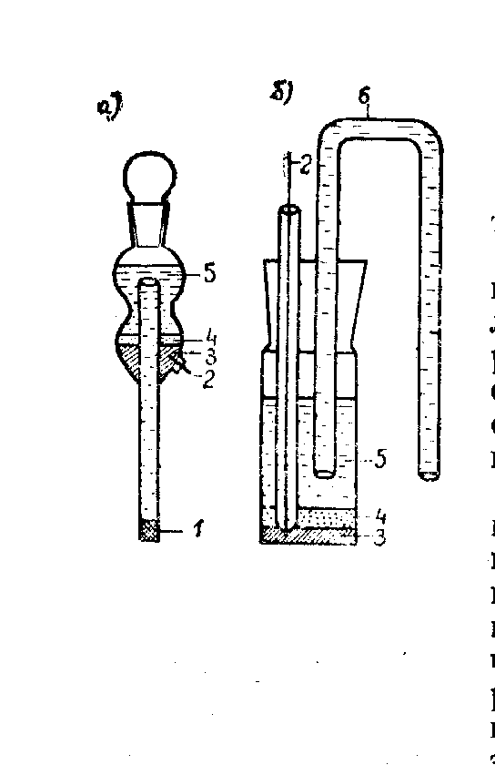

Рис. 16. Конструкции каломельного электрода:
- – пористая перегородка,
2 – платиновый контакт,
3 – слой ртути,
4 – каломель,
5 – насыщенный раствор KCl,
6 – электролитический ключ.

При работе с растворами, содержащими ионы, образующие нерастворимые соли с ртутью (хлориды и др.) электрод сравнения может состоять из ртути, помещенной непосредственно в раствор («ртутное дно»).

5.3. Хлоридсеребряный электрод
Это тоже электрод второго рода, он состоит из серебряной проволоки (спираль), покрытой малорастворимой солью AgCl, и опущенной в раствор KCl , точно известной концентрации (рис.17).
Для отделения электрода сравнения от испытуемого раствора трубочку закрывают диафрагмой из различного материала (фильтр, пористое стекло, асбестовое волокно) с небольшим сопротивлением. Подобно каломельному электроду, потенциал ХСЭ зависит только от концентрации
Cl⁻ –ионов и незначительно - от температуры. При 25 ^{о}С потенциал ХСЭ равен (отн.н.в.э.):
Если С_{Сl}⁻ = 0,10 M , Е =0,281 В,
если С_{Сl}⁻ = 1,0 M , Е = 0,222 В.
В нас. KCl Е = 0,199 В.

Таблица 8. Значения потенциалов ХСЭ при различной температуре [49]
Температура ^{о}С | Е^{о} В (н.в.э) | Е, В (нас.хсэ)
15 | 0,228 | 0,209
20 | 0,226 | 0,204
25 | 0,222 | 0,199
30 | 0,219 | 0,194
35 | 0,216 | 0,184

В некоторых случаях (неводные растворы) ХСЭ может быть приготовлен путем погружения спирали из серебра, покрытой AgCl, в раствор, содержащий хлорид-ион или раствор может быть помещен в серебряный тигель, поверхность которого покрыта AgCl.

6. Вспомогательные электроды
Требования к вспомогательным электродам:
- Химическая инертность.
- Электрохимическая инертность по отношению к аналиту.
- Широкая область рабочих потенциалов в растворе фона.
- Большая поверхность - значительно больше поверхности индикаторного электрода, чтобы протекающий ток определялся электрохимическими реакциями на индикаторном электроде.
- Продукты электрохимической реакции на вспомогательном электроде не должны влиять на процессы на индикаторном электроде.

Часто вспомогательный электрод (как и электрод сравнения) изолируют от раствора, в который погружен индикаторный электрод – пористыми пластинками, солевыми мостиками. В отделение для вспомогательного электрода помещают раствор фонового электролита или раствор сульфата гидразина, который окисляется с образованием азота, не мешающего анализу.
В качестве материала для вспомогательных электродов чаще всего используют платину, стеклоуглерод или графит с поверхностью примерно в 10 раз превышающей поверхность индикаторного электрода.

7. Тенденции в области конструирования и применения электродов в ВА
Стремление повысить чувствительность, селективность и воспроизводимость вольтамперометрических определений различных веществ в самых разнообразных объектах, а также исключить из процесса анализа токсичную металлическую ртуть привело к созданию так называемых одноразовых электродов. После каждого измерения одноразовый электрод заменяют на новый. Очевидно, что стоимость таких электродов должна быть невелика, а производство носить массовый промышленный характер. Имеются сообщения, что за рубежом уже налажено производство подобных электродов. В нашей стране подобные работы проводятся в Екатеринбурге [23, 33] (рис.19). Такие электроды являются разновидностью композитных электродов, рассмотренных выше. Технология изготовления одноразовых электродов состоит из следующих операций [1]. На керамическую подожку наносят слой токопроводящего материала (например, алюминия) и с помощью композита эпоксидной смолы и графита формируют на ней тонкий слой графита. Изготовленный таким образом электрод представляет собой чередование выступов из микрочастиц графита и впадин из диэлектрика, т.е. является УМЭ-ансамблем со случайным распределением токопроводящих частиц. Если с помощью электролиза выделить на электроде ртуть, то его можно использовать и для ИВ-измерений.
Разработаны толстопленочные электродов, которые модифицированы заранее растворимыми или нерастворимыми солями ртути и золота, а также модифицируются in situ органическими реагентами для адсорбционного определения некоторых металлов [53]. Предложен безртутный модифицированный электрод, изготовленный методом трафаретной печати, пригодный для концентрирования и определения тяжелых металлов. В качестве модификатора использовали пиримидинилзамещенный формазан [53].

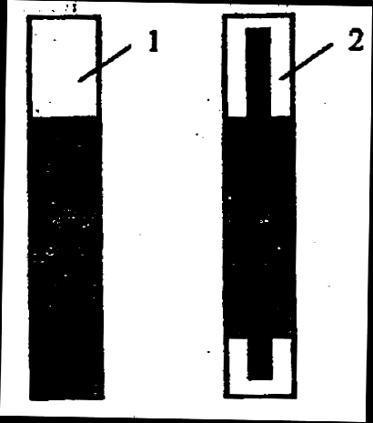
Рис.19. Общий вид толстопленочных одноразовых графитовых электродов:
1 – с металлическим токопроводом;
2 – без металлического токопровода.

Наибольший интерес среди одноразовых электродов в настоящее время вызывают планарные (screen-printed) электроды, напечатанные на полимерных или керамических пленках с помощью струйных принтеров, в состав красящего порошка которых входят частицы углеродсодержащих материалов, серебра и др. При этом состав «чернил» определяет свойства электрода. Такие электроды имеют низкую стоимость и их легко изготовить в массовом количестве в любой лаборатории. С помощью «screen-printing» технологии на одной полоске пленки вместе с индикаторным электродом можно изготовить и электрод сравнения, следует только к красящему порошку добавит, например, хлорид серебра. Если полоску полимерной пленки с отпечатанными на ней электродами опустить в анализируемый раствор и подсоединить к измерительному устройству, то получим электрохимическую ячейку, изготовленную по технологии «screen-printing». Для ее изготовления на экране компьютера создают изображение электродов и переносят его с помощью принтера на соответствующую подложку. Можно отпечатать сразу несколько электродов и использовать их как одноразовые. Поскольку воспроизводимость печатных изображений довольно высокая, то и свойства электродов воспроизводятся достаточно хорошо. На рис. 20 приведены изображения screen-printed электродов и ячеек для вольтамперометрии, изготовленные с помощью принтера на полимерной пленке [1].

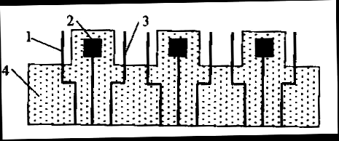
Рис.20. 1- полоска из серебра; 2 - индикаторный электрод; 3 - электрод сравнения; 4 - подложка.

Создание микроэлектродов и ячеек позволяет проводить анализ очень маленьких объемов [30], а также проводить анализ in vivo, например, в отдельной клетке.

В заключение можно привести таблицу, характеризующую развитие электродов для методов вольтамперометрии [51].

Таблица 9
Годы | Вид электрода
1950-е | ВРКЭ – висящая ртутная капля на металлическом контакте
1960-е | РПЭ – ртутно-пленочные, на графитовой или металлической подложке
1970-е | РПЭ/СУЭ – ртутно-пленочные на стеклоуглеродной подложке, полученне в режиме “in situ”
1980-е | УМЭ – ультрамикроэлектроды, химически модифицированные электроды
1990-е | Screen-printed электроды, планарные схемы

8. Обзор развития рынка электродов для вольтамперометрии в России
Развитие рынка электродов, использующихся в ВА и ИВ, неразрывно связано с развитием аппаратуры и методического обеспечения ВА-анализа. К концу 80-х годов ХХ века серийно производившиеся в то время отечественные полярографы (ПУ-1, ППТ, ПЛС-1) и большинство распространенных в СССР зарубежных приборов (ОН-105, ОН-107, ВНР; LP-9, PA-2, ЧССР) комплектовались ртутными капающими электродам. Только полярограф РА-4 комплектовался статическим ртутным электродом и инертным стеклоуглеродным электродом. В качестве электродов сравнения использовались серийные каломельные и хлоридсеребряные электроды (типа ЭВЛ-1-М3). Исследователи, применявшие в своей работе методы ВА и, особенно ИВ пользовались, как правило, стационарными электродами собственного изготовления (ртутно-пленочными, графитовыми, хлоридсеребряными). В отличие от зарубежных пользователей единственным в СССР производителем стационарных висящих ртутных электродов был завод в Орджоникидзе, выпускавший датчик «ДТЩ-17».
Некоторый прогресс наметился, когда Ленинградское предприятие «Буревестник» (действующее и поныне) совместно с фирмой «Атлантик», БНР, начали выпускать установку СВА-1БМ, с вращающимся дисковым электродом с кольцом, а затем установку «Сульфат–1» с вращающимся дисковым электродом из стеклоуглерода. В это же время НПФ «ИВА» (г.Свердловск) начала малосерийный выпуск анализатора «ИВА-1» с вращающимся импрегнированным графитовым электродом. К началу 90-х годов ряд малых предприятий начинают выпуск анализаторов для ВА/ИВ – анализа с компьютерной обработкой результатов. К их числу относится НПФ «Вольта» (С.-Петербург), выпускающий приставку для определения тяжелых металлов с вращающимся СУЭ ЕМ-04 для серийных полярографов и компьютеризированного полярографа АВС-1 собственного изготовления.
Применение твердых электродов в ИВ-анализе и стремление получить воспроизводимую поверхность привело к разработке оригинального датчика с электродами (металлическими, углеродсодержащими), поверхность которых обновлялась путем срезания. Толщина среза 1 – 5 мкм. (ИФХиМС , г.Новосибирск) Препятствием к широкому распространению таких датчиков стали сложность механической конструкции и большие габариты датчиков.
В это же время активную деятельность по внедрению ВА и ИВ-анализа в широкую лабораторную практику начинают малые предприятия Томска, появившиеся в результате развития томской школы электроаналитиков. Они вышли на рынок с оригинальными ИВ-анализаторами АМВ-1, АМВ-2, АМВ-3, ТА-1, «Волан», СТА. Их особенностями являются наличие нескольких каналов измерения (3 или 4 ячейки), применение встроенных УФ-облучателей, осуществление перемешивание вибрированием электродов, оригинальное программное обеспечение. Фирма «Техноаналит», выпускавшая большинство вышеупомянутых приборов, комплектовала их ртутно-пленочными электродами на серебряной подложке и малогабаритными хлоридсеребряными электродами собственного изготовления.
Разработка методик определение мышьяка и ртути в различных объектах привела к выпуску импрегнированных графитовых электродов (ООО «ВНПФ «ЮМХ») и оригинальных композитных электродов на основе полиэтилена и графитового порошка, а затем углеродной сажи, в качестве наполнителя, изготавливаемых по технологии «литья под давлением» (ООО НПП «Техноаналит»).
В 1996 г вновь организованная НПВП ИВА (г.Екатеринбург) начинает серийный выпуск так называемых толстопленочных графитовых электродов (ТГЭ), предназначенных для определения некоторых металлов (кадмий, свинец, цинк, хром, никель, медь) по собственным методикам. Эти электроды наряду с разработанными ранее высококачественными импрегнированными графитовыми электродами начинают находить все больший спрос у потребителей в основном в связи с тем, что в них не используется металлическая ртуть. В исследовательской практике ТГЭ получают распространение как подложка при создании различных модифицированых электродов и сенсоров.
С целью миниатюризации в КемГУ (г.Кемерово) были разработаны так называемые трехэлектродные «системы Иванова Ю.И.», в которых три СУЭ, введенные в один фторопластовый стержень, использовались в качестве и индикаторных, и сравнения и вспомогательных. Эти электроды не нашли широкого применения.
Заслуживает интереса применение в одном из вариантов электрохимической пробоподготовки в качестве анода (противокатода) стеклоуглеродного тигля с большой площадью поверхности, используемого одновременно в качестве ячейки (анализатор ИВА-3 АК, НПВП «ИВА»).
К концу 90-х годов метод ИВ стал распространяться среди отечественных потребителей как альтернативный спектральным методам анализа, прежде всего, атомно-абсорбционной спектроскопии. При этом определяется в основном так называемые «тяжелые металлы» (Zn, Cd, Pb, Cu). В ИВ-анализаторах фирм-производителей г. Москвы (НПКФ «Аквилон» - ИВА-400 МК), г.Санкт-Петербурга (НПП «Буревестник» - АВА -1, АВА – 2 и ЗАО «Алтей –Аналит» – ХАН -2) используются вращающиеся дисковые индикаторные электроды из стеклоуглерода и углеситалла с фторопластовой и пентапластовой упаковкой. Эти электроды характеризуются долгим сроком службы и позволяют применять электрохимическую регенерацию поверхности (особенно углеситалловые), но имеют сравнительно высокую стоимость. В качестве электродов сравнения в этих приборах используются заводские хлоридсеребряные электроды типа ЭВЛ-1 М3.
Аналогичные углеситаловые, стеклоуглеродные и импрегнированные графитовые электроды, упакованные в тефлон и стекло применяются и в выпускаемом ООО «Эконикс-Эксперт» (г.Москва) ИВ-анализаторе «Экотест-ВА» (вариант с перемешиванием раствора магнитной мешалкой).
В 1996 г НИЛ микропримесей ТПУ и ООО ВНПФ «ЮМХ» начинает разработку методического обеспечения для анализа различных объектов (экологические, пищевые и биообъекты) методом ИВ как по собственной инициативе, так и по заказам отдельных пользователей. Это обусловило широкий спектр определяемых компонентов (металлы, неметаллы и органические вещества) и анализируемых объектов и потребовало применения различных индикаторных электродов. Так, для определения тяжелых металлов используются традиционные для Томской школы электрохимиков РПЭ на серебряной подложке. Для определения ряда электроположительных элементов (Hg, As, Se) используются золото-пленочные электроды с подложкой из импрегнированного графита. ИГЭ применяются также в качестве подложки для тонкопленочных медных электродов при определении нитратов, а также в виде РГЭ при определении селена (катодная ИВ) или непосредственно как индикаторные электроды (определение Сo, Ni, нитриты). Это еще раз подчеркивает достаточную универсальность ИГЭ и возможность их широкого применения, учитывая их сравнительную дешевизну и возможность простой регенерации. Углеродсодержащие электроды (СУЭ, ИГЭ) применяются и при определении органических веществ – фенола, анилина, витаминов, тиомочевины.
С 1997 г ООО «ИТМ» (г.Томск) начинает серийно производить ВА -анализатор «СТА», имеющий ряд особенностей, характерных для томских фирм-производителей (датчик на 3 ячейки, встроенный УФ-облучатель, гибкое программное обеспечение), но вместе с тем и некоторые отличительные черты. К ним относятся широкий диапазон измеряемых токов, возможность использования как вибрирующих, так и вращающихся электродов и индикаторных электродов с большой площадью поверхности, различные импульсные режимы развертки потенциала. Это расширило возможности разработчиков методического обеспечения НИЛ микропримесей, особенно при определении органических веществ.
В 1999 г по инициативе лаборатории НИЛ микропримесей ТПУ и ООО «ВНПФ «ЮМХ», с участием ряда других организаций (ООО НПП «Техноаналит», ТЦСМ, ТОО НПВ «ИВА», УНПК «Аналит» г.Краснодар) был разработан, принят и введен в действие ГОСТ Р 51301-99 [35] c использованием метода ИВ для определения содержания токсичных элементов (кадмия, свинца, меди и цинка). Этот ГОСТ впервые на самом высоком уровне регламентировал использование различного рода индикаторных электродов (ртутно-пленочных, графитовых, вращающихся СУЭ и углеситалловых электродов).
В 2002 г принят ГОСТ Р 51962-2002 [36] по определению массовой концентрации мышьяка в пищевых продуктах и продовольственном сырье, разработанный НИЛ микропримесей при ТПУ и ООО «ВНПФ «ЮМХ». При определении мышьяка используются золотые и золото-пленочные электроды, нанесенные на различные подложки (графит, стеклоуглерод, углеситалл). В настоящее время подготовлен к введению ГОСТ Р «Вода питьевая. Определение содержания элементов методом инверсионной вольтамперометрии», в разработке которого приняли участие основные разработчики электрохимического оборудования – ООО «ВНПФ «ЮМХ», НПП «Техноаналит», НПП «Буревестник», НПВП «ИВА» и ООО «Эконикс-эксперт». Данный ГОСТ регламентирует применение всего спектра отечественных индикаторных электродов (РПЭ, РГЭ, ИГЭ.) Впервые начинают применяться предварительно химически модифицированные (ртутью, золотом, формазанами) электроды. ХМЭ с формазаном не используют ртуть и могут быть использованы как одноразовые.

Еще три ГОСТа прошли утверждение в ТК 335 и ТК 343 Госстандарта РФ и будут введены в действие в 2004 г:
ГОСТ Р «Напитки безалкогольные. Вода минеральная и питьевая. Инверсионно-вольтамперометрический метод определения массовой концентрации селена»;
ГОСТ Р «Продукты пищевые. Вольтамперометрический метод измерения массовой концентрации витамина С»;
ГОСТ Р «Продукты пищевые. Инверсионно-вольтамперометри-ческий концентрации йода».

Особенностью методического обеспечения, разработанного коллективом НИЛ микропримесей ТПУ и ООО «ВНПФ «ЮМХ», является большое количество методик определения органических веществ – как токсичных, так и показателей качества. При их определении используются ртутно-пленочные электроды и стеклоуглеродные электроды, в том числе и предварительно электрохимически модифицированные. Из других методик стоит упомянуть определение формальдегида и метанола, разработанные ООО «Эконикс-эксперт», в которых используются серийно производимые электроды с висячей ртутной каплей. Эта же фирма разработала и комбинированные электроды « три в одном», представляющие собой миниатюрные электрохимические ячейки. Такими электродами, наряду с обычными СУЭ и ИГЭ, описанными выше фирма «Эконикс-Эксперт» укомплектовывает ВА-комплексы на базе анализатора «Экотест-ВА».

Подводя итоги, можно выделить некоторые тенденции в развитии рынка электродов в России.
1. Возрастающие требования к стандартизации и унификации оборудования должны привести к разработке нормативной документации по требованиям к производству и эксплуатации собственно электродов.
2. Налаживание производства электродов, отвечающих вышеупомянутым требованиям, с использованием современных технологий. Можно ожидать передачу функцию производителей электродов ограниченному числу фирм, обслуживающих весь рынок.
3. Внедрение разнообразных конструкций электродов в лабораторную практику приведет к распространению различного рода переходных устройств, стандартных разъемов и адаптеров для применения одного и того же типа электродов в приборах различных производителей, а также создания стандартного уровня программного обеспечения.
4. Появление большого разнообразия электродных материалов, аттестованных методик определения различных элементов, расширение круга анализируемых объектов приводит к появлению все новых вариантов подготовки электродов к измерению и регенерации. Учитывая распространение приборов с несколькими измерительными ячейками (ТА-1, ТА-2, СТА), это приводит к увеличению числа электродов, приобретаемых пользователем. Это требует снижения цены индикаторных электродов или, по крайней мере, сдерживание ее заметного роста.

5. Возможно вытеснение с рынка дорогих стеклоуглеродных и углеситалловых электродов (ценой 100 – 120 долларов). С другой стороны, потребитель все более согласен воспринимать электроды как расходный материал с гарантированным сроком службы, а также как одноразовые с приемлемой стоимостью. Это должно привести к достижению консенсуса между потребителем и производителем аналитического оборудования для ВА/ИВ-анализа.

9. Применение электродов в анализе
на основе методик, разработанных
в ТПУ и ООО «ВНПФ «ЮМХ»
Коллектив НИЛ 506 (лаборатория НИЛ микропримесей) и внедренческой научно-производственной фирмы «ЮМХ» за последние 10 лет разработали большое количество методик определения органических и неорганических веществ методом ИВ и ВА, в которых использовались многие из описанных выше электродов.

Таблица 10. Применение индикаторных электродов в ВА- и ИВ- анализе на основе методик, разработанных в ТПУ и ООО «ВНПФ «ЮМХ»

Рабочий (индикаторный)  электрод | Определяемый компонент
Определение неорганических веществ
РПЭ (на серебряной подложке) | Zn, Cd, Pb,Cu, Ni, Bi, Sb, Mn, Sn, U, I
ИГЭ (импрегнированный ГЭ) | Ni, Co, Cr, Ag, Se (катодно)
ЗГЭ (золото-графитовый эл-д) | Hg, As, Fe, Se (анодно)
Определение органических веществ
РПЭ | Витамин В₁, левомицетин,  стрептомицин, нитробензол
СУЭ | Витамины В₂, С, Е, рутин, кверцетин, мочевая кислота
СУЭ–ЭХО (с предварительной активацией ЭХО) | Фенол, Анилин, Тетрациклин
ИГЭ | Тиомочевина

В Приложении приводится перечень аттестованных ВА-методик КХА различных объектов на содержание неорганических и органических компонентов.

6. Вспомогательные электроды
Требования к вспомогательным электродам:
- Химическая инертность.
- Электрохимическая инертность по отношению к аналиту.
- Широкая область рабочих потенциалов в растворе фона.
- Большая поверхность - значительно больше поверхности индикаторного электрода, чтобы протекающий ток определялся электрохимическими реакциями на индикаторном электроде.
- Продукты электрохимической реакции на вспомогательном электроде не должны влиять на процессы на индикаторном электроде.

Часто вспомогательный электрод (как и электрод сравнения) изолируют от раствора, в который погружен индикаторный электрод – пористыми пластинками, солевыми мостиками. В отделение для вспомогательного электрода помещают раствор фонового электролита или раствор сульфата гидразина, который окисляется с образованием азота, не мешающего анализу.
В качестве материала для вспомогательных электродов чаще всего используют платину, стеклоуглерод или графит с поверхностью примерно в 10 раз превышающей поверхность индикаторного электрода.

7. Тенденции в области конструирования и применения электродов в ВА
Стремление повысить чувствительность, селективность и воспроизводимость вольтамперометрических определений различных веществ в самых разнообразных объектах, а также исключить из процесса анализа токсичную металлическую ртуть привело к созданию так называемых одноразовых электродов. После каждого измерения одноразовый электрод заменяют на новый. Очевидно, что стоимость таких электродов должна быть невелика, а производство носить массовый промышленный характер. Имеются сообщения, что за рубежом уже налажено производство подобных электродов. В нашей стране подобные работы проводятся в Екатеринбурге [23, 33] (рис.19). Такие электроды являются разновидностью композитных электродов, рассмотренных выше. Технология изготовления одноразовых электродов состоит из следующих операций [1]. На керамическую подожку наносят слой токопроводящего материала (например, алюминия) и с помощью композита эпоксидной смолы и графита формируют на ней тонкий слой графита. Изготовленный таким образом электрод представляет собой чередование выступов из микрочастиц графита и впадин из диэлектрика, т.е. является УМЭ-ансамблем со случайным распределением токопроводящих частиц. Если с помощью электролиза выделить на электроде ртуть, то его можно использовать и для ИВ-измерений.
Разработаны толстопленочные электродов, которые модифицированы заранее растворимыми или нерастворимыми солями ртути и золота, а также модифицируются in situ органическими реагентами для адсорбционного определения некоторых металлов [53]. Предложен безртутный модифицированный электрод, изготовленный методом трафаретной печати, пригодный для концентрирования и определения тяжелых металлов. В качестве модификатора использовали пиримидинилзамещенный формазан [53].

Рис.19. Общий вид толстопленочных одноразовых графитовых электродов:
1 – с металлическим токопроводом;
2 – без металлического токопровода.

Наибольший интерес среди одноразовых электродов в настоящее время вызывают планарные (screen-printed) электроды, напечатанные на полимерных или керамических пленках с помощью струйных принтеров, в состав красящего порошка которых входят частицы углеродсодержащих материалов, серебра и др. При этом состав «чернил» определяет свойства электрода. Такие электроды имеют низкую стоимость и их легко изготовить в массовом количестве в любой лаборатории. С помощью «screen-printing» технологии на одной полоске пленки вместе с индикаторным электродом можно изготовить и электрод сравнения, следует только к красящему порошку добавит, например, хлорид серебра. Если полоску полимерной пленки с отпечатанными на ней электродами опустить в анализируемый раствор и подсоединить к измерительному устройству, то получим электрохимическую ячейку, изготовленную по технологии «screen-printing». Для ее изготовления на экране компьютера создают изображение электродов и переносят его с помощью принтера на соответствующую подложку. Можно отпечатать сразу несколько электродов и использовать их как одноразовые. Поскольку воспроизводимость печатных изображений довольно высокая, то и свойства электродов воспроизводятся достаточно хорошо. На рис. 20 приведены изображения screen-printed электродов и ячеек для вольтамперометрии, изготовленные с помощью принтера на полимерной пленке [1].

Рис.20. 1- полоска из серебра; 2 - индикаторный электрод; 3 - электрод сравнения; 4 - подложка.

Создание микроэлектродов и ячеек позволяет проводить анализ очень маленьких объемов [30], а также проводить анализ in vivo, например, в отдельной клетке.

В заключение можно привести таблицу, характеризующую развитие электродов для методов вольтамперометрии [51].

Таблица 9
Годы | Вид электрода
1950-е | ВРКЭ – висящая ртутная капля на металлическом контакте
1960-е | РПЭ – ртутно-пленочные, на графитовой или металлической подложке
1970-е | РПЭ/СУЭ – ртутно-пленочные на стеклоуглеродной подложке, полученне в режиме “in situ”
1980-е | УМЭ – ультрамикроэлектроды, химически модифицированные электроды
1990-е | Screen-printed электроды, планарные схемы

8. Обзор развития рынка электродов для вольтамперометрии в России
Развитие рынка электродов, использующихся в ВА и ИВ, неразрывно связано с развитием аппаратуры и методического обеспечения ВА-анализа. К концу 80-х годов ХХ века серийно производившиеся в то время отечественные полярографы (ПУ-1, ППТ, ПЛС-1) и большинство распространенных в СССР зарубежных приборов (ОН-105, ОН-107, ВНР; LP-9, PA-2, ЧССР) комплектовались ртутными капающими электродам. Только полярограф РА-4 комплектовался статическим ртутным электродом и инертным стеклоуглеродным электродом. В качестве электродов сравнения использовались серийные каломельные и хлоридсеребряные электроды (типа ЭВЛ-1-М3). Исследователи, применявшие в своей работе методы ВА и, особенно ИВ пользовались, как правило, стационарными электродами собственного изготовления (ртутно-пленочными, графитовыми, хлоридсеребряными). В отличие от зарубежных пользователей единственным в СССР производителем стационарных висящих ртутных электродов был завод в Орджоникидзе, выпускавший датчик «ДТЩ-17».
Некоторый прогресс наметился, когда Ленинградское предприятие «Буревестник» (действующее и поныне) совместно с фирмой «Атлантик», БНР, начали выпускать установку СВА-1БМ, с вращающимся дисковым электродом с кольцом, а затем установку «Сульфат–1» с вращающимся дисковым электродом из стеклоуглерода. В это же время НПФ «ИВА» (г.Свердловск) начала малосерийный выпуск анализатора «ИВА-1» с вращающимся импрегнированным графитовым электродом. К началу 90-х годов ряд малых предприятий начинают выпуск анализаторов для ВА/ИВ – анализа с компьютерной обработкой результатов. К их числу относится НПФ «Вольта» (С.-Петербург), выпускающий приставку для определения тяжелых металлов с вращающимся СУЭ ЕМ-04 для серийных полярографов и компьютеризированного полярографа АВС-1 собственного изготовления.
Применение твердых электродов в ИВ-анализе и стремление получить воспроизводимую поверхность привело к разработке оригинального датчика с электродами (металлическими, углеродсодержащими), поверхность которых обновлялась путем срезания. Толщина среза 1 – 5 мкм. (ИФХиМС , г.Новосибирск) Препятствием к широкому распространению таких датчиков стали сложность механической конструкции и большие габариты датчиков.
В это же время активную деятельность по внедрению ВА и ИВ-анализа в широкую лабораторную практику начинают малые предприятия Томска, появившиеся в результате развития томской школы электроаналитиков. Они вышли на рынок с оригинальными ИВ-анализаторами АМВ-1, АМВ-2, АМВ-3, ТА-1, «Волан», СТА. Их особенностями являются наличие нескольких каналов измерения (3 или 4 ячейки), применение встроенных УФ-облучателей, осуществление перемешивание вибрированием электродов, оригинальное программное обеспечение. Фирма «Техноаналит», выпускавшая большинство вышеупомянутых приборов, комплектовала их ртутно-пленочными электродами на серебряной подложке и малогабаритными хлоридсеребряными электродами собственного изготовления.
Разработка методик определение мышьяка и ртути в различных объектах привела к выпуску импрегнированных графитовых электродов (ООО «ВНПФ «ЮМХ») и оригинальных композитных электродов на основе полиэтилена и графитового порошка, а затем углеродной сажи, в качестве наполнителя, изготавливаемых по технологии «литья под давлением» (ООО НПП «Техноаналит»).
В 1996 г вновь организованная НПВП ИВА (г.Екатеринбург) начинает серийный выпуск так называемых толстопленочных графитовых электродов (ТГЭ), предназначенных для определения некоторых металлов (кадмий, свинец, цинк, хром, никель, медь) по собственным методикам. Эти электроды наряду с разработанными ранее высококачественными импрегнированными графитовыми электродами начинают находить все больший спрос у потребителей в основном в связи с тем, что в них не используется металлическая ртуть. В исследовательской практике ТГЭ получают распространение как подложка при создании различных модифицированых электродов и сенсоров.
С целью миниатюризации в КемГУ (г.Кемерово) были разработаны так называемые трехэлектродные «системы Иванова Ю.И.», в которых три СУЭ, введенные в один фторопластовый стержень, использовались в качестве и индикаторных, и сравнения и вспомогательных. Эти электроды не нашли широкого применения.
Заслуживает интереса применение в одном из вариантов электрохимической пробоподготовки в качестве анода (противокатода) стеклоуглеродного тигля с большой площадью поверхности, используемого одновременно в качестве ячейки (анализатор ИВА-3 АК, НПВП «ИВА»).
К концу 90-х годов метод ИВ стал распространяться среди отечественных потребителей как альтернативный спектральным методам анализа, прежде всего, атомно-абсорбционной спектроскопии. При этом определяется в основном так называемые «тяжелые металлы» (Zn, Cd, Pb, Cu). В ИВ-анализаторах фирм-производителей г. Москвы (НПКФ «Аквилон» - ИВА-400 МК), г.Санкт-Петербурга (НПП «Буревестник» - АВА -1, АВА – 2 и ЗАО «Алтей –Аналит» – ХАН -2) используются вращающиеся дисковые индикаторные электроды из стеклоуглерода и углеситалла с фторопластовой и пентапластовой упаковкой. Эти электроды характеризуются долгим сроком службы и позволяют применять электрохимическую регенерацию поверхности (особенно углеситалловые), но имеют сравнительно высокую стоимость. В качестве электродов сравнения в этих приборах используются заводские хлоридсеребряные электроды типа ЭВЛ-1 М3.
Аналогичные углеситаловые, стеклоуглеродные и импрегнированные графитовые электроды, упакованные в тефлон и стекло применяются и в выпускаемом ООО «Эконикс-Эксперт» (г.Москва) ИВ-анализаторе «Экотест-ВА» (вариант с перемешиванием раствора магнитной мешалкой).
В 1996 г НИЛ микропримесей ТПУ и ООО ВНПФ «ЮМХ» начинает разработку методического обеспечения для анализа различных объектов (экологические, пищевые и биообъекты) методом ИВ как по собственной инициативе, так и по заказам отдельных пользователей. Это обусловило широкий спектр определяемых компонентов (металлы, неметаллы и органические вещества) и анализируемых объектов и потребовало применения различных индикаторных электродов. Так, для определения тяжелых металлов используются традиционные для Томской школы электрохимиков РПЭ на серебряной подложке. Для определения ряда электроположительных элементов (Hg, As, Se) используются золото-пленочные электроды с подложкой из импрегнированного графита. ИГЭ применяются также в качестве подложки для тонкопленочных медных электродов при определении нитратов, а также в виде РГЭ при определении селена (катодная ИВ) или непосредственно как индикаторные электроды (определение Сo, Ni, нитриты). Это еще раз подчеркивает достаточную универсальность ИГЭ и возможность их широкого применения, учитывая их сравнительную дешевизну и возможность простой регенерации. Углеродсодержащие электроды (СУЭ, ИГЭ) применяются и при определении органических веществ – фенола, анилина, витаминов, тиомочевины.
С 1997 г ООО «ИТМ» (г.Томск) начинает серийно производить ВА -анализатор «СТА», имеющий ряд особенностей, характерных для томских фирм-производителей (датчик на 3 ячейки, встроенный УФ-облучатель, гибкое программное обеспечение), но вместе с тем и некоторые отличительные черты. К ним относятся широкий диапазон измеряемых токов, возможность использования как вибрирующих, так и вращающихся электродов и индикаторных электродов с большой площадью поверхности, различные импульсные режимы развертки потенциала. Это расширило возможности разработчиков методического обеспечения НИЛ микропримесей, особенно при определении органических веществ.
В 1999 г по инициативе лаборатории НИЛ микропримесей ТПУ и ООО «ВНПФ «ЮМХ», с участием ряда других организаций (ООО НПП «Техноаналит», ТЦСМ, ТОО НПВ «ИВА», УНПК «Аналит» г.Краснодар) был разработан, принят и введен в действие ГОСТ Р 51301-99 [35] c использованием метода ИВ для определения содержания токсичных элементов (кадмия, свинца, меди и цинка). Этот ГОСТ впервые на самом высоком уровне регламентировал использование различного рода индикаторных электродов (ртутно-пленочных, графитовых, вращающихся СУЭ и углеситалловых электродов).
В 2002 г принят ГОСТ Р 51962-2002 [36] по определению массовой концентрации мышьяка в пищевых продуктах и продовольственном сырье, разработанный НИЛ микропримесей при ТПУ и ООО «ВНПФ «ЮМХ». При определении мышьяка используются золотые и золото-пленочные электроды, нанесенные на различные подложки (графит, стеклоуглерод, углеситалл). В настоящее время подготовлен к введению ГОСТ Р «Вода питьевая. Определение содержания элементов методом инверсионной вольтамперометрии», в разработке которого приняли участие основные разработчики электрохимического оборудования – ООО «ВНПФ «ЮМХ», НПП «Техноаналит», НПП «Буревестник», НПВП «ИВА» и ООО «Эконикс-эксперт». Данный ГОСТ регламентирует применение всего спектра отечественных индикаторных электродов (РПЭ, РГЭ, ИГЭ.) Впервые начинают применяться предварительно химически модифицированные (ртутью, золотом, формазанами) электроды. ХМЭ с формазаном не используют ртуть и могут быть использованы как одноразовые.

Еще три ГОСТа прошли утверждение в ТК 335 и ТК 343 Госстандарта РФ и будут введены в действие в 2004 г:
ГОСТ Р «Напитки безалкогольные. Вода минеральная и питьевая. Инверсионно-вольтамперометрический метод определения массовой концентрации селена»;
ГОСТ Р «Продукты пищевые. Вольтамперометрический метод измерения массовой концентрации витамина С»;
ГОСТ Р «Продукты пищевые. Инверсионно-вольтамперометри-ческий концентрации йода».

Особенностью методического обеспечения, разработанного коллективом НИЛ микропримесей ТПУ и ООО «ВНПФ «ЮМХ», является большое количество методик определения органических веществ – как токсичных, так и показателей качества. При их определении используются ртутно-пленочные электроды и стеклоуглеродные электроды, в том числе и предварительно электрохимически модифицированные. Из других методик стоит упомянуть определение формальдегида и метанола, разработанные ООО «Эконикс-эксперт», в которых используются серийно производимые электроды с висячей ртутной каплей. Эта же фирма разработала и комбинированные электроды « три в одном», представляющие собой миниатюрные электрохимические ячейки. Такими электродами, наряду с обычными СУЭ и ИГЭ, описанными выше фирма «Эконикс-Эксперт» укомплектовывает ВА-комплексы на базе анализатора «Экотест-ВА».

Подводя итоги, можно выделить некоторые тенденции в развитии рынка электродов в России.
1. Возрастающие требования к стандартизации и унификации оборудования должны привести к разработке нормативной документации по требованиям к производству и эксплуатации собственно электродов.
2. Налаживание производства электродов, отвечающих вышеупомянутым требованиям, с использованием современных технологий. Можно ожидать передачу функцию производителей электродов ограниченному числу фирм, обслуживающих весь рынок.
3. Внедрение разнообразных конструкций электродов в лабораторную практику приведет к распространению различного рода переходных устройств, стандартных разъемов и адаптеров для применения одного и того же типа электродов в приборах различных производителей, а также создания стандартного уровня программного обеспечения.
4. Появление большого разнообразия электродных материалов, аттестованных методик определения различных элементов, расширение круга анализируемых объектов приводит к появлению все новых вариантов подготовки электродов к измерению и регенерации. Учитывая распространение приборов с несколькими измерительными ячейками (ТА-1, ТА-2, СТА), это приводит к увеличению числа электродов, приобретаемых пользователем. Это требует снижения цены индикаторных электродов или, по крайней мере, сдерживание ее заметного роста.

5. Возможно вытеснение с рынка дорогих стеклоуглеродных и углеситалловых электродов (ценой 100 – 120 долларов). С другой стороны, потребитель все более согласен воспринимать электроды как расходный материал с гарантированным сроком службы, а также как одноразовые с приемлемой стоимостью. Это должно привести к достижению консенсуса между потребителем и производителем аналитического оборудования для ВА/ИВ-анализа.

9. Применение электродов в анализе
на основе методик, разработанных
в ТПУ и ООО «ВНПФ «ЮМХ»
Коллектив НИЛ 506 (лаборатория НИЛ микропримесей) и внедренческой научно-производственной фирмы «ЮМХ» за последние 10 лет разработали большое количество методик определения органических и неорганических веществ методом ИВ и ВА, в которых использовались многие из описанных выше электродов.

Таблица 10. Применение индикаторных электродов в ВА- и ИВ- анализе на основе методик, разработанных в ТПУ и ООО «ВНПФ «ЮМХ»

Рабочий (индикаторный)  электрод | Определяемый компонент
Определение неорганических веществ
РПЭ (на серебряной подложке) | Zn, Cd, Pb,Cu, Ni, Bi, Sb, Mn, Sn, U, I
ИГЭ (импрегнированный ГЭ) | Ni, Co, Cr, Ag, Se (катодно)
ЗГЭ (золото-графитовый эл-д) | Hg, As, Fe, Se (анодно)
Определение органических веществ
РПЭ | Витамин В₁, левомицетин,  стрептомицин, нитробензол
СУЭ | Витамины В₂, С, Е, рутин, кверцетин, мочевая кислота
СУЭ–ЭХО (с предварительной активацией ЭХО) | Фенол, Анилин, Тетрациклин
ИГЭ | Тиомочевина

В Приложении приводится перечень аттестованных ВА-методик КХА различных объектов на содержание неорганических и органических компонентов.

